4 Beispielstationen für die Zeitreise-App

Die vier Beispielstationen verteilen sich auf zwei Themengebiete (Arächologie und Geologie), die jeweils zwei Stationen zur Auswahl haben.

Archäologie

1. Station IV: Eisenverhüttung / Forschen die die Archäologen

Koordinaten: 50.485740, 6.627335 <- stimmen nur grob und müssen konkretisiert werden

An dieser Stelle seht Ihr den Nachbau eines Rennofens. Er war das Ergebnis eines Experiments. In der römischen Siedlung wurde über längere Zeit Eisen hergestellt, was auch Eisenverhüttung genannt wird. In den Lehmofen werden Eisen und Holzkohle vermischt und über einen langen Zeitraum befeuert. Zum Schluss muss die Schlacke ausgeschmiedet werden, um das reine Eisen zu erhalten.

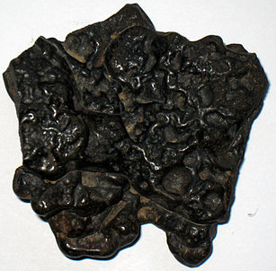 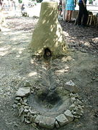 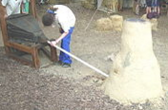

Bilder: mögliche Beispiel, die den Text verständlicher machen sollen

1. Kakushöhle

Koordinaten: 50.544530, 6.660376

Nun befindet Ihr euch vor der Kakushöhle, dessen Karsteinfelsen vermutlich 300.000 Jahre alt ist. Zu allen Zeiten zog die Höhle Menschen an, die diese in vielfältiger Weise nutzten. Funde belegen, dass die Kakushöhle bereits von Neandertalern und eiszeitlichen Jetztmenschen aufgesucht wurden. Aber auch zur Zeiten von Römern und Karolingern, wurde sie genutzt. Zur spätrömischer Zeit (4. Jahrundert) diente sie sogar als Fliehburg um sich vor den ins Römische Reich einfallenden Franken zu schützen.

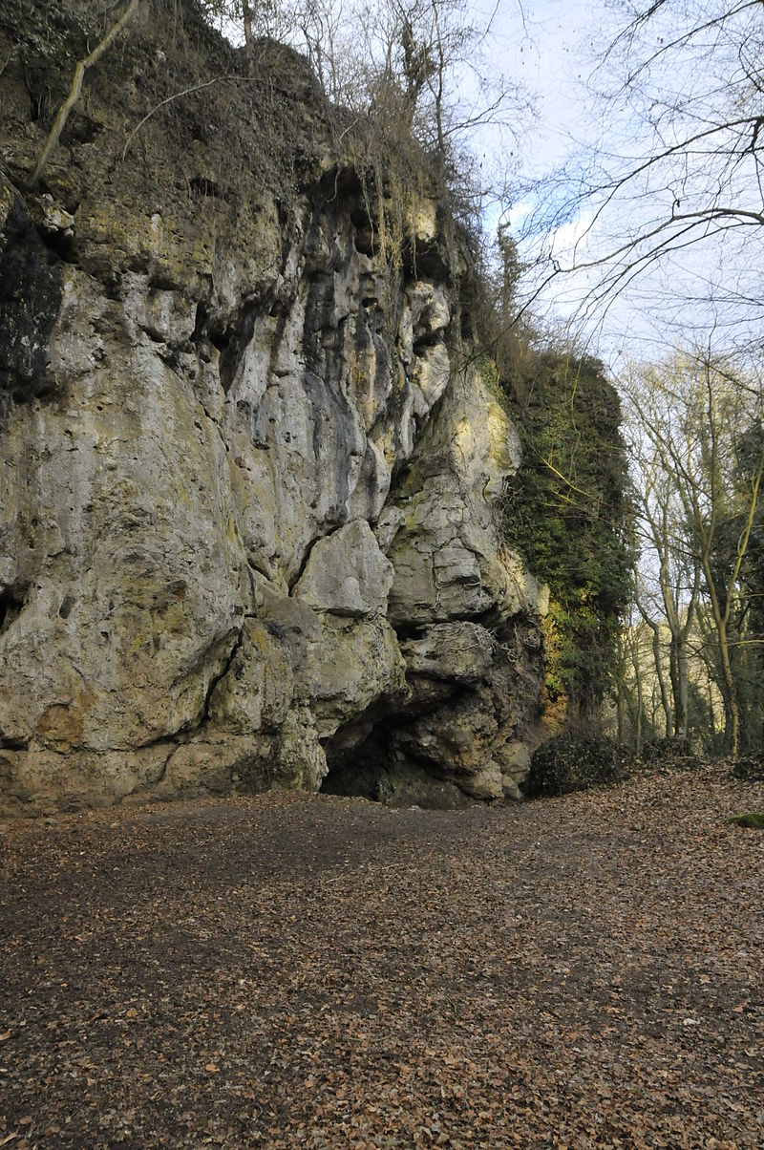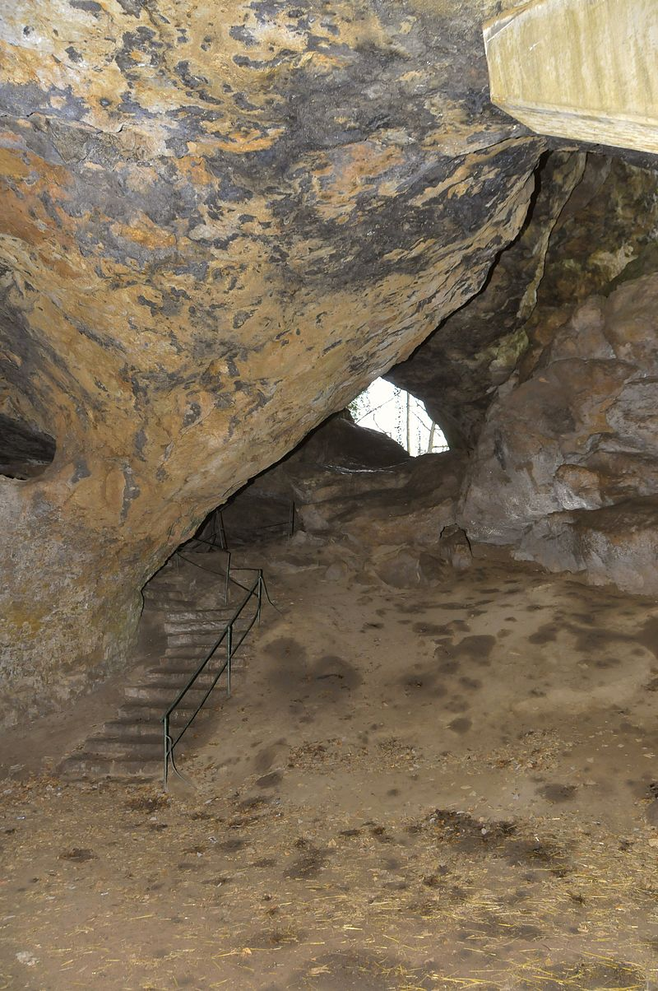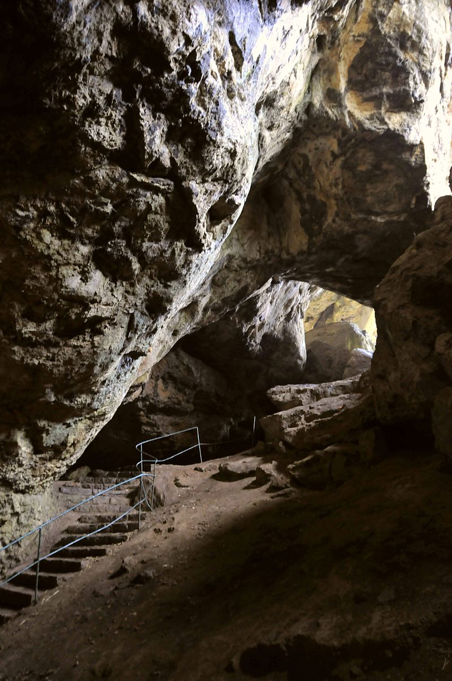

Geologie

1. Haus der Fossilien

Koordinaten: 50.490245, 6.627087

Im Haus der Fossilien sind längst vergangene Welten zum Anfassen nahe. In der einzigartigen Ausstellung kannst du Dir die versteinerte Vergangenheit von Tieren und Pflanzen anschauen. Entdecke die Entwicklung verschiedener Tiergruppen von ihren Anfängen bis heute oder lerne etwas über die Fossilien in der Eifel kennen. In der Fossilienwerkstatt kannst Du dann selbst mit der Erforschung vergangener Welten beginnen.

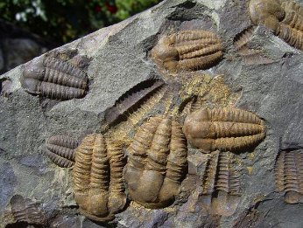 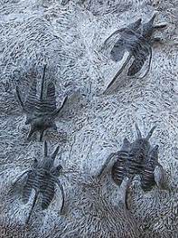

1. Versteinertes Korallenriff

Koordinaten: da bin ich mir unsicher welche ich nehmen soll?

Wärt Ihr eine Koralle, die vor rund 380 Millionen Jahren gelebt hätte, dann würdet ihr euch jetzt in einem Flachmeer befinden. Korallen und fossile Lebensformen haben im mitteldevonischen Flachmeer vor rund 380 Millionen Kalksteinriffe entstehen lassen. Ihre fossilen Spuren erinnern an den Wellenschlag dieser „Eifeler Südsee“. Da die Kalkeifel zu dieser Zeit südlich des Äquators lag, herrschte in der „Eifeler Meeresstraße ein tropisches Klima. In Kombination mit der geringen Wassertiefe bot das vielen kalkabscheidenden Organismen ein nahezu ideales Lebensumfeld. Die Vorfahren der heute noch lebenden Korallen und fossile Lebensformen wie die schwammartigen Stromatoporen haben in der Kalkeifel ausgedehnte, flache Kalksteinriffe, auch Biostrome genannt, entstehen lassen.

